3
Nuestro Círculo

Año 16 Nº 753 Semanario de Ajedrez 21 de enero de 2017

ENTREVISTA CON
PETER H.NIELSEN

Durante el duelo por el Campeonato del Mundo en Nueva York entre Magnus Carlsen y Sergey Karjakin, tú has sido el entrenador de Carlsen. Sabrás cosas que nadie más sabe. Por ejemplo, antes del duelo, la prensa informó de que el equipo de Carlsen estaba preocupado porque pudiera haber ataques cibernéticos de los rusos. ¿Es cierto eso?

Bueno, colaboramos con Microsoft. Pero realmente no teníamos miedo de sufrir ataques cibernéticos.

¿De qué manera os ayudó Microsoft?

Instalaron unos programas muy modernos para garantizar una comunicación segura entre los miembros del equipo. Pero era importante no alterar las rutinas de trabajo bien organizadas que teníamos. Durante los campeonatos del mundo todo son apuros y simplemente no te puedes permitir que la tecnología interfiera con tu trabajo. Tiene que ser posible fiarse de que se puedan seguir unas determinadas rutinas. Fue interesante trabajar con unos profesionales de la informática de ese nivel.

Ahora que se acabó el duelo: ¿puedes comentarnos quiénes fueron los ayudantes en el equipo de Carlsen?

Por supuesto. Laurent Fressinet nuevamente ha sido uno de los entrenadores. Fue entrenador también de Magnus en todos sus duelos
por el campeonato del mundo en el pasado y también en algunos otros torneos. Maxime Vachier-Lagrave, Jan Gustafsson y Nils Grandelius también han estado trabajando como entrenadores durante este duelo. Samuel Shankland participó en algunas de las sesiones de entrenamiento y Magnus también jugó contra Richard Rapport. Pero yo fui el

único que estaba con él en Nueva York. El resto del equipo se había instalado en Kragerø, en Noruega. Es algo como un refugio que Magnus suele utilizar a menudo para sus sesiones de entrenamiento. Claro, podrías decir que no es muy práctico si tus entrenadores no están a tu lado en Nueva York. Pero por el otro lado así estaban en un sitio tranquilo en

el que podían trabajar de manera muy concentrada y también se arreglaban bastante bien con las 6 horas de diferencia entre Noruega y Nueva York. Al fin y al cabo, las partidas comenzaban a las 8 de la tarde hora de Noruega y así los entrenadores no tenían que estar despiertos hasta las altas horas de la noche, sino que podían dormir y madrugar para ponerse manos a la obra durante el día. Creo que así ha funcionado bastante bien todo.

Ahora que se acabó el duelo: ¿puedes comentarnos quiénes fueron los ayudantes en el equipo de Carlsen?

Por supuesto. Laurent Fressinet nuevamente ha sido uno de los entrenadores. Fue entrenador también de Magnus en todos sus duelos por el campeonato del mundo en el pasado y también en algunos otros torneos. Maxime Vachier-Lagrave, Jan Gustafsson y Nils Grandelius también han estado trabajando como entrenadores durante este duelo. Samuel Shankland participó en algunas de las sesiones de entrenamiento y Magnus también jugó contra Richard Rapport. Pero yo fui el único que estaba con él en Nueva York. El resto del equipo se había instalado en Kragerø, en Noruega. Es algo como un refugio que Magnus suele utilizar a menudo para sus sesiones de entrenamiento. Claro, podrías decir que no es muy práctico si tus entrenadores no están a tu lado en Nueva York. Pero por el otro lado así estaban en un sitio tranquilo en el que podían trabajar de manera muy concentrada y también se arreglaban bastante bien con las 6 horas

de diferencia entre Noruega y Nueva York. Al fin y al cabo, las partidas comenzaban a las 8 de la tarde hora de Noruega y así los entrenadores no tenían que estar despiertos hasta altas horas de la noche, sino que podían dormir y madrugar para poner manos a la obra durante el día. Creo que así ha funcionado bastante bien todo.

¿Cuándo empezasteis a prepararos para el duelo?

Bueno, eso no es fácil de decir. Claro, después de que Karjakin hubiese ganado el Torneo de Candidatos y quedó confirmado como aspirante, teníamos que comenzar a plantearnos qué podría jugar, cómo jugaría, qué significaría eso para Magnus, etc.

Pero la sesión grande de entrenamiento comenzó tras la Olimpiada en Bakú. Sam (Shankland) y Laurent (Fressinet) acudieron a la sesión de entrenamiento en Noruega directamente desde Bakú. Nils (Grandelius) y yo también estábamos allí.

¿Sabíais quién formaba parte del equipo de Karjakin?

Bueno, está claro que Vladimir Potkin, de eso estoy seguro. Quiero decir, Potkin estaba en Nueva York todo el tiempo, conversamos de manera bastante amistosa en Nueva York, nos deseábamos buena suerte el uno al otro y este tipo de cosas. Tras el duelo también vi a Alexander Motylev, y creo que no es un secreto que él es uno de los entrenadores de Karjakin también. Ian Nepomniachtchi estaba en New York, pero no tengo muy claro cuál era su papel y si era otro entrenador o sI se dedicaba a otra cosa. Antes del duelo vi unas fotografías de Mamedyarov y Karjakin en algún sitio en una sesión de entrenamiento, con lo cual obviamente él también formaba parte del equipo.
Probablemente, Karjakin tenía más entrenadores, pero previamente al duelo eran un secreto y después no me he dedicado a averiguarlo tampoco. Ahora eso ya no es importante y la próxima vez que vea a Potkin simplemente le preguntaré.

El duelo fue difícil para Carlsen. ¿Presentías que iba a ser tan difícil?

Por supuesto, fue muy difícil, eso se sobreentiende. Pero nadie está poniendo en duda que Magnus es el mejor jugador de ajedrez del mundo y obviamente era el claro favorito para ganar. Pero fue una sorpresa que el triunfo llegase a ser tan ajustado. Previamente al duelo pensaba que Magnus iba a ganar de manera convincente o bien que íbamos a tener un duelo muy reñido y que ambos jugadores lo podían ganar.
Sigo pensando que Magnus jugó mejor en el duelo y que era él quien lo dominaba. En las partidas tres y cuatro, se impuso a Karjakin y creo que en ambas alcanzó unas posiciones que objetivamente estaban ganadas, o al menos estaban a punto de ser ganadas.

Si Magnus hubiese ganado esas posiciones, habría sido un duelo totalmente diferente. Pero Karjakin se defendió muy bien y entonces tuvo una oportunidad muy buena en la quinta partida, pero no la aprovechó. Eso sí, en la octava partida utilizó sus posibilidades de manera muy eficiente.
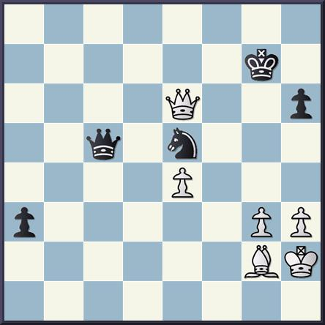

Hay que elogiar a Karjakin por sus capacidades defensivas, pero cuando tuvo oportunidad, también encontró un movimiento fuerte... h5. Eso fue ajedrez de altísima categoría. Al perder la octava partida, Magnus quedó en una posición muy crítica. Tenía -1 a falta de 4 partidas y tenía que tragarse también el incidente de la rueda de prensa... Bueno, creo que todo el mundo comenzó a comprender que existía una posibilidad verdadera de que Karjakin se coronase campeón. En este momento, hasta las casas de apuestas vieron a Karjakin como favorito por escaso margen.
Pero si echamos un vistazo a los Campeonatos del Mundo del pasado, veremos que todos han tenido fases distintas. En un momento dado, el defensor del título domina y en otros momentos es el retador el que toma carrerilla.
En Nueva York, Magnus dominó durante las primeras 4 partidas, pero entonces Karjakin tomó el timón y dominó las 4 siguientes, o al menos la última parte de la quinta partida, la octava y la novena.
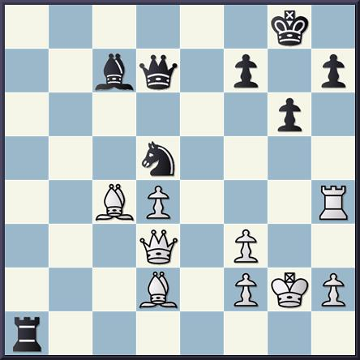
La partida número 9 previamente al movimineto de Carlsen 38… Ce7
Quizá la gente sigue subestimando la importancia que ha tenido la novena partida en realidad. Efectivamente, Karjakin estaba a punto de ganar y creo que en el movimiento 39 o 38, Magnus comenzó a jugar al azar cuando jugó ...Ce7. Creo que Mangus tenía claro que podía perder si Karjakin encontrase todos los movimientos correctos a continuación. Si nos fijamos en las reacciones de los jugadores durante la rueda de prensa tras la partida, está claro que Magnus vio todos los movimientos complicados, incluso la posibilidad de las blancas de jugar Ag8, seguido por la retirada con Ae6 y Ad5. Creo que la retirada del alfil a e6 y d5 sería la primera elección de los módulos de ajedrez que calculan muy profundamente. Creo que Mangus realmente jugó al azar, pero funcionó.
Claro, aquel fue un momento increíblemente crítico. Si Magnus hubiese perdido esa partida, habría tenido -2 a falta de tres partidas. No sería precisamente una tarea fácil, pero Magnus logró sobrevivir y eso le dio confianza.
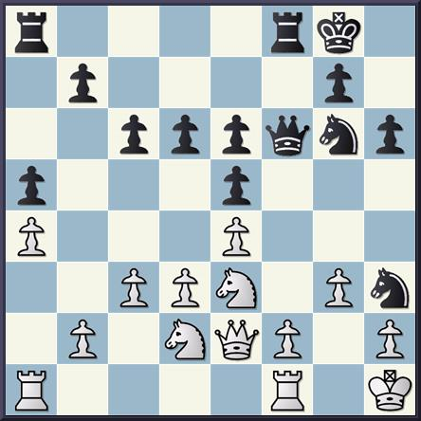

Partida 10, tras el movimiento de Carlsen 20.Cd2 y previo a 20…d5
La décima partida, por supuesto, también fue crucial. Creo que Magnus jugó muy bien. Pero luego llegó esta racha de errores. Bueno, errores tampoco, pero sí pasó por alto cosas y Karjakin también de las consecuencias de Cxf2+. Aquel fue un momento increíblemente crucial para Karjakin. Si Karjakin toma en f2 con jaque, Magnus tiene que tomar una decisión muy complicada: puede o jugar una posición complicadita con dos caballos contra torre y dos peones, o aceptar las tablas y entonces se hubiese visto más o menos forzado a ganar la última partida con blancas. Pero bueno, Karjakin no lo vio y las circunstancias favorecieron a Magnus.

¿Se puso muy nervioso Carlsen después de perder la octava partida?

Creo que sí, se puso muy nervioso. Al fin y al cabo, esa fue la primera vez que iba con desventaja en un mundial. Este fue el tercer duelo por el Campeonato del Mundo que ha jugado, pero era la primera vez que iba con desventaja. No estaba acostumbrado a esa sensación. Tenía que asimilar la idea de que igual dentro de una semana ya no iba a ser Campeón del Mundo. Pero logró recuperarse rápidamente y creo que después simplemente jugó al ajedrez. Pero creo que también estaba intentando planteárselo de manera estratégica. No puedo recordar cuando fue la última vez que Magnus haya jugado 9 partidas seguidas sin ganar ninguna. Eso también era un poco raro para él. Creo que entonces se replanteó la estrategia del duelo y decidió: "Vamos, realmente creo que tengo la estrategia apropiada. Voy a continuar así y tarde o temprano saldrá como debería".

¿Pensaba Carlsen que tenía las mejores posibilidades en las partidas de desempate?
Creo que tenía bastante confianza con respecto a los desempates. En cualquier caso, estaba concentrado y quería jugar el mejor ajedrez sin plantearse si iba a ganar o perder. Si comienzas a darle vueltas al tema de los resultados, te pones nervioso. Si Magnus juega a su aire, no se preocupa demasiado si se ve su lado de chocolate o no. Los desempates hablan por si mismos. Jugó las partidas de desempate con mucha confianza.
Si nos adentramos en los detalles de los desempates, está claro que no pasaron muchas cosas en la primera partida. Pero la segunda fue fabulosa para Magnus porque logró imponerse a Karjakin. Hubo un momento en aquella partida que me puso especialmente contento: fue cuando Karjakin jugó Axe3. Ahora el ordenador dice que habría que devolver el golpe con la torre, porque eso podría dar ventaja estable a las blancas. Pero Magnus pensó: "¿Por qué no capturar con el alfil?" Las blancas sacrifican un peón pero crean un peligroso peón pasado. En esa partida, Magnus tomó algunas decisiones de mucha clase. Y eso a pesar de ser una partida de ajedrez rápido.
Pero claro, fue un golpe muy fuerte cuando no ganó la partida. Y a Magnus solo le quedaban diez o doce minutos para recuperarse. Creo que desde el punto de vista psicológico, ese fue un momento absolutamente crucial. Pero entonces, en la tercera partida probablemente jugó la mejor partida de todo el duelo. En lugar de jugar de forma defensiva, se lanzó al ataque.
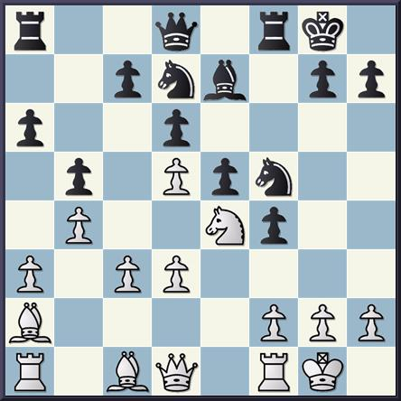
La tercera partida de los desempates, antes de que Carlsen jugase 18...De8 - "Pensaba que Magnus simplemente no iba a encontrar esa jugada".
Esta partida tuvo algunos momentos francamente grandiosos. En un momento dado, las negras tienen la opción para retirar la dama a e8 y así trasladarla desde el flanco de rey hasta el de dama. Recuerdo como vi esos movimientos y como también a los ordenadores les gustaba aquel plan, pero también pensaba "No hay manera de que Magnus pueda encontrar ese movimiento, simplemente porque es tan antiintuitivo... Pero tras rumiar un rato, Magnus jugó...De8. Más adelante, la gente en la charla comentaba que pensaban que Magnus había cometido un error, porque tras haber conseguido ventaja iba a por una posición de la cual el ordenador pensaba que quedaría igualada. Pero Magnus había visto el sacrificio posicional que podría hacer a continuación. Tras ese sacrificio, tiene un peón de menos, pero tiene un fuerte caballo en e3, su dama puede acercarse a e5 y su torre tiene delante la larga columna "a". Y pensaba que esa posición en la práctica sería casi imposible de ser aguantar.
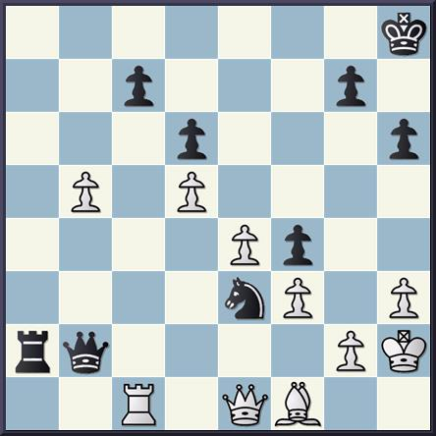
¿Por qué piensas que Karjakin cometió el error, jugando Txc7 en lugar de Tb1?

Bueno, Tb1 también pierde. Durante las partidas, solía mirar el superordenador noruego "Sesse" y tras Tb1, el noruego dijo +2 a favor de las negras con una profundidad de cálculo de 45, mientras que los ordenadores normales pensaban que la posición estaba casi igualada o quizá ligeramente favorable para las negras. Las negras tienen un peón de menos, pero la torre está en a2 y su dama es fuerte y básicamente ya se acabó. Txc7 no fue el error crucial porque la posición ya era bastante desagradable.
Al ver las partidas como espectador, daba la impresión de que la preparación de Carlsen para jugar con negras había funcionado bien, pero que tenía problemas con blancas. ¿Es correcto eso?
Bueno, creo que básicamente podrás contestar a esa pregunta tú mismo. La preparación de Magnus para jugar con negras efectivamente funcionó muy bien. Por supuesto, la apertura de la novena partida no fue la idónea, la posición de las negras tras la apertura podría haber valido, pero con Th4, Karjakin encontró un plan estupendo para presionar sobre las negras.
Pero fijémonos en las otras partidas en las que Magnus jugó esa línea de la Española con Ae7; función increíblemente bien. Mejor incluso de lo que habríamos esperado. Creo que fue Kasparov, en su momento, que dijo que cualquier apertura sólida sirve para tres partidas, pero tres partidas tan solo en un duelo por el Campeonato del Mundo. Pero parece que es una maravillosa apertura y básicamente tuvimos muy pocos problemas al jugar con negras.
Teníamos un poco de miedo a repetir nuestras variantes y por eso, Magnus probó unos cuantos sistemas diferentes contra d3, pero en general, la preparación para jugar con las piezas negras funcionó muy bien.
Con las blancas, la cosa estaba más complicada. Magnus logró obtener ventajas objetivas en algunas partidas, pero la experiencia general del mundial muestra, que la gente está bastante bien preparada para jugar con negras también hoy en día.
En este desafío no hemos visto ideas de aperturas jugadas por las blancas que vayan a tener un impacto duradero. Magnus intentó la Trompowsky, el sistema Colle, pero eso obviamente sólo era para sorprender a Karjakin e intentar jugar al ajedrez. Magnus también jugó algunas líneas de la Española y de la Italiana. Pero fueron sobre todo, lo que llamaríamos "ideas de una sola partida". Tengo la sensación que esa es una tendencia general del ajedrez moderno, que cada vez es más complicado crear cosas novedosas al jugar con las piezas blancas.
Mira a Kramnik, por ejemplo, que es uno de los más fuertes jugadores, si no el más en cuanto a preparación de aperturas. Comenzó jugando Cf3, g3, en Londres y ahora está empezando a jugar la italiana con blancas. Quiero decir, normalmente esperaríamos una preparación de aperturas más agresiva de Kramnik. Pero los tiempos cambian y tiene toda la pinta de que la preparación moderna con las máquinas sirve más a las negras.
¿No fue diferente con Karjakin, verdad? Se han dicho muchas cosas sobre los recursos que tenían y que básicamente toda Rusia le estaba ayudando y que el dinero no iba a ser un problema en ningún caso. Pero creo que tuvo que afrontar problemas similares. Tenía un repertorio bastante bueno con negras, pero dificultades para lograr algo al jugar con blancas. Parecía tener grandes dificultades para generar ideas. Creo que en general, la fase de la apertura iba bastante bien para Magnus. No quiero decir que siempre tiene que ganar la fase de la apertura, es suficiente con que alcance posiciones que sirvan para jugar. Y eso lo hizo bastante bien.
Pero hablemos un poco de la estrategia de Karjakin. Ha sido criticado mucho. Quizá con razón, pero creo que básicamente no se pueden negar los resultados. Muy poca gente habría dicho que lograría obtener un marcador de 6:6 contra Magnus. Pues casi se puede comparar eso con la estrategia de Portugal en la Copa de Europa de Fútbol o con el Leicester ganando la Premier League en Inglaterra. Por supuesto, necesitas una defensa. Pero si tienes que enfrentarte con un oponente del que piensas que será más fuerte que tú, no te quedará otra que probar algo así. Por supuesto, si esta estrategia sale mal, fácilmente puedes acabar poniendo cara de tonto que simplemente jugaba de manera defensiva y no fue capaz de crear sus propias oportunidades. Pero Karjakin llegó muy lejos y perdió lo que en el fútbol serían los penaltis y en los cuales Magnus realmente demostró su clase. Creo que en las partidas rápidas, Magnus demostró que es el mejor jugador, pero también pienso que Karjakin había dudado de que Magnus fuese el mejor jugador. Para Karjakin ha sido un importante duelo deportivo. Comentó: "Vale, tengo mis oportunidades

y voy a plantear la mejor estrategia posible". Y eso lo hizo muy bien. Creo que eso es justo, porque lo importante al final es ganar. Claro que quieres demostrar que eres el mejor jugador, pero creo que tenía un enfoque muy realista y lo hizo todo muy bien.
Hubo muchas críticas por el formato del duelo. Mucha gente opina que 12 partidas no son suficientes porque los jugadores están muy nerviosos y no tienen tiempo para correr riesgos. ¿Qué piensas tú?

¿Está bien este formato o debería haber 14 o incluso 18 o más partidas?

(Se ríe) ¿Me estás preguntando eso a mí? He estado fuera de casa, lejos de mi familia durante mes y medio y tú me preguntas si me gustaría quedarme un poco más todavía? La verdad es que no. Creo que los puntos de vista de Magnus al respecto se conocen. El prefiere un torneo con un gran formato eliminatorio. Pero dejemos eso aparte.
En general, al elegir un formato siempre depende de lo que quieres. Yo creo que un duelo a 16 partidas va a ser todavía más favorable para el favorito. ¿Pero quieres tener un duelo interesante y deportivo que matemáticamente sea justo al cien por cien? Doce partidas obviamente no parecen una carrera de larga distancia, pero también son muchas. Creo que debería haber algún tipo de límite y por eso, ¿por qué cambiarlo? Me parece que hemos tenido unos cuantos duelos por el Campeonato del Mundo interesantes y sin duda hemos tenido uno muy interesante ahora, no veo el problema. Personalmente creo que doce partidas están bien, pero para serte sincero, no creo que haya mucha diferencia entre un duelo a 12 o a 14 partidas.

¿Qué nos puedes decir de la organización, del lugar de juego? ¿Qué te ha parecido Nueva York?

Sé que eso sonará raro, pero aunque haya estado en Nueva York durante un mes, básicamente he vivido en una burbuja. La habitación del hotel era buena, teníamos unas instalaciones maravillosas y podíamos jugar al baloncesto al doblar la esquina, pero nunca he estado en la sala de juego, no pude estar con los espectadores, no he leído las noticas en Internet, simplemente intentaba mantenerme alejado de todo lo que no fuese el duelo. O sea, la respuesta sincera a tu pregunta es que no tengo ni idea de cómo es Nueva York. Pero eso sí, la habitación del hotel me gustó.

Traducción: Nadja Wittmann

NUESTRO CIRCULO
Director: Arqto.Roberto Pagura
arquitectopagura@gmail.com
(54-11) 4958-5808 Yatay 120 8ºD
1184.Buenos Aires - Argentina

